翰林版三年級上學期 自然科學｜第 4 單元 磁鐵好好玩
學習單② 磁極與相斥相吸
找出磁鐵的兩極，再試試看兩個磁鐵靠近會怎樣
班級：＿＿＿＿＿ 座號：＿＿＿ 姓名：＿＿＿＿＿＿＿＿ 日期：＿＿＿月＿＿＿日
任務一：標出磁極
在磁鐵兩端寫上 N 或 S，並把 N 極塗紅色、S 極塗藍色。
 | 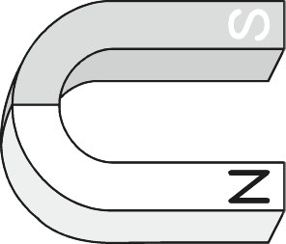 | 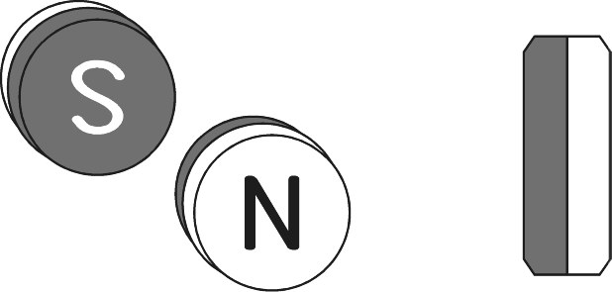
長條形磁鐵 | 馬蹄形磁鐵 | 圓形磁鐵
任務二：兩個磁鐵靠近會怎樣？
先預測（相吸／相斥），再做實驗，把結果圈起來。
兩個磁鐵靠近的方式 | 我的預測 | 實驗結果 | 畫下來（箭頭）
N 極 ←→ N 極 | 相吸 ／ 相斥 | 相吸 ／ 相斥
S 極 ←→ S 極 | 相吸 ／ 相斥 | 相吸 ／ 相斥
N 極 ←→ S 極 | 相吸 ／ 相斥 | 相吸 ／ 相斥
任務三：磁鐵會指南北嗎？
把磁鐵吊起來（或放在水面上）讓它自由轉動，等它停下來，記錄兩個磁極指向的方向。
N 極指向：＿＿＿＿＿＿ S 極指向：＿＿＿＿＿＿
任務四：寫下結論
1. 磁鐵的磁力在哪裡最強？
＿＿＿＿＿＿＿＿＿＿＿＿＿＿＿＿＿＿＿＿＿＿＿＿＿＿＿＿＿＿＿＿＿＿＿＿＿＿＿＿＿＿
2. 相同的磁極靠近會＿＿＿＿＿＿，不同的磁極靠近會＿＿＿＿＿＿。
＿＿＿＿＿＿＿＿＿＿＿＿＿＿＿＿＿＿＿＿＿＿＿＿＿＿＿＿＿＿＿＿＿＿＿＿＿＿＿＿＿＿
3. 寫出兩個家裡或教室裡「有磁鐵」的東西，並說說它用磁鐵做什麼。
＿＿＿＿＿＿＿＿＿＿＿＿＿＿＿＿＿＿＿＿＿＿＿＿＿＿＿＿＿＿＿＿＿＿＿＿＿＿＿＿＿＿

